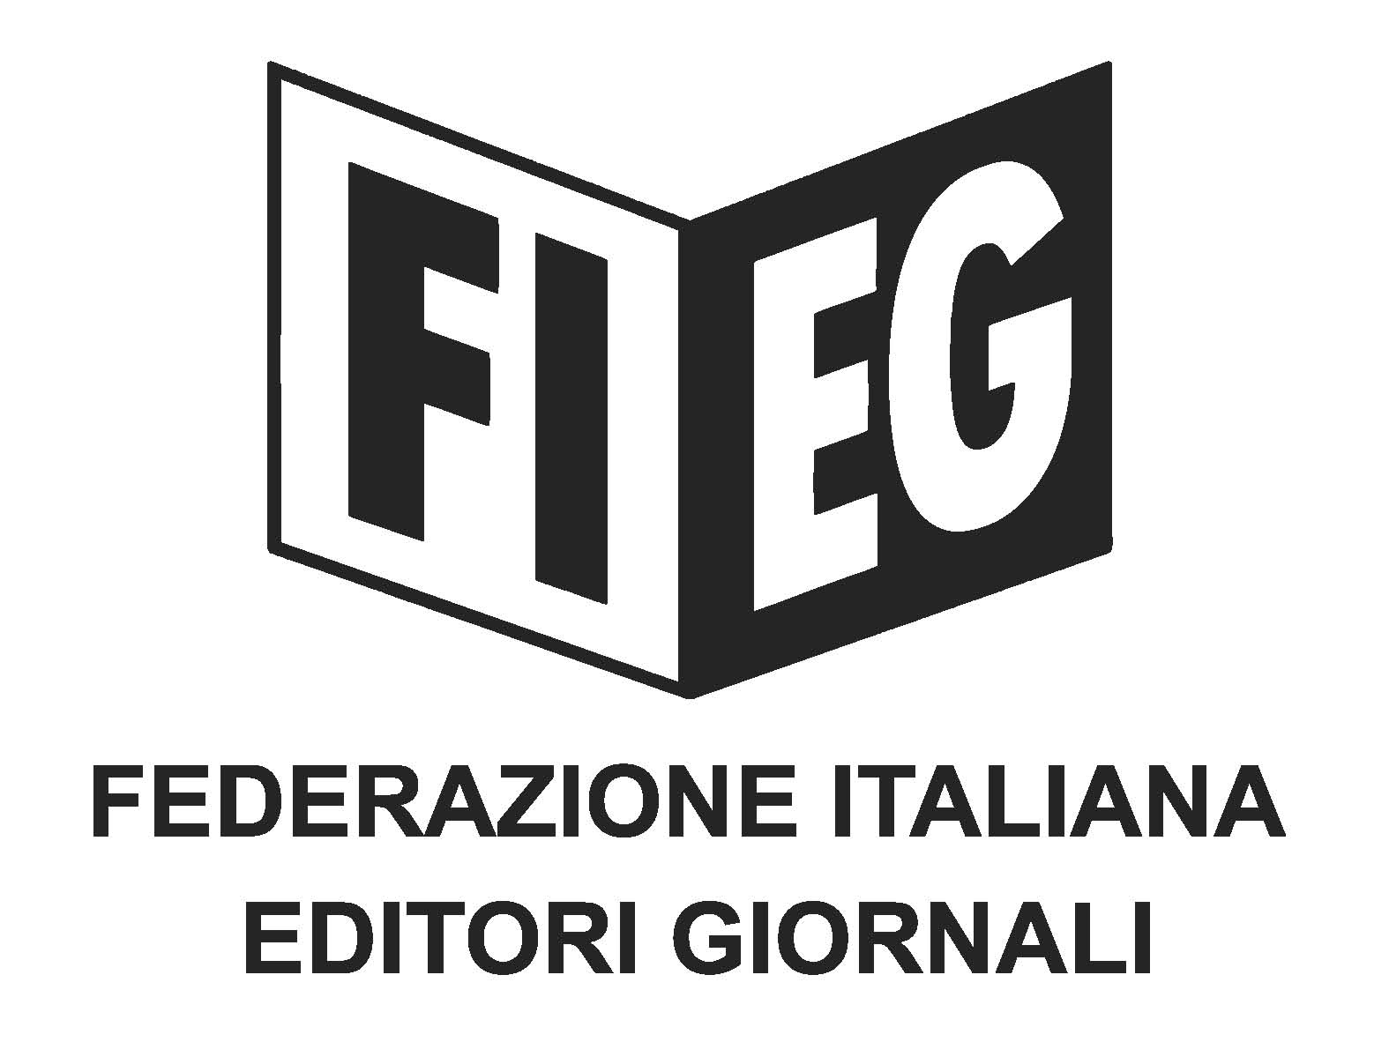

Comunicato Stampa

Editoria: Fieg, soddisfazione ed apprezzamento per autorizzazione UE agli aiuti all’editoria

Roma, 28 luglio 2023 – Gli editori della Fieg esprimono soddisfazione e apprezzamento per l’autorizzazione da parte della Commissione europea di 63 milioni di aiuti all’editoria per contrastare la crisi dell’informazione giornalistica quotidiana e periodica e per sostenere investimenti a favore della transizione digitale del settore. Il Governo italiano potrà così procedere in tempi assai brevi ad erogare alle imprese le risorse già stanziate.

Gli editori auspicano inoltre che siano riconfermate nella prossima manovra di bilancio le forme di sostegno al settore in scadenza e siano recepite alcune delle proposte di rilancio dell’editoria giornalistica nel quadro del necessario sostegno che lo Stato è chiamato a garantire alle iniziative editoriali come ricordato per ultimo ieri dal Presidente della Repubblica.

